Criado por: | Henrique Abrileri
Validado por: | (Superior Imediato para validação e aprovação)
Data de Criação: | 17/11/2016
Data de Validade: | (Data de validade do procedimento)
Versão: | 1.0
Grupo Solucionador Responsável: | Field Service

- Objetivo
O objetivo desse procedimento é efetuar a correção do perfil temporário para Windows 7 na máquina do Colaborador.

- Aplicação
Todas as áreas da Empresa, incluindo todos os prestadores de serviços que tenham acesso aos ativos e ao ambiente da Empresa.
- Definições
Abertura de Ticket pelo Service Desk.
- Procedimento

  - Para corrigir esse problema basta apagar uma chave no registro do Windows. Acessar o menu iniciar do Windows > Pesquisar > Digitar Regedit.

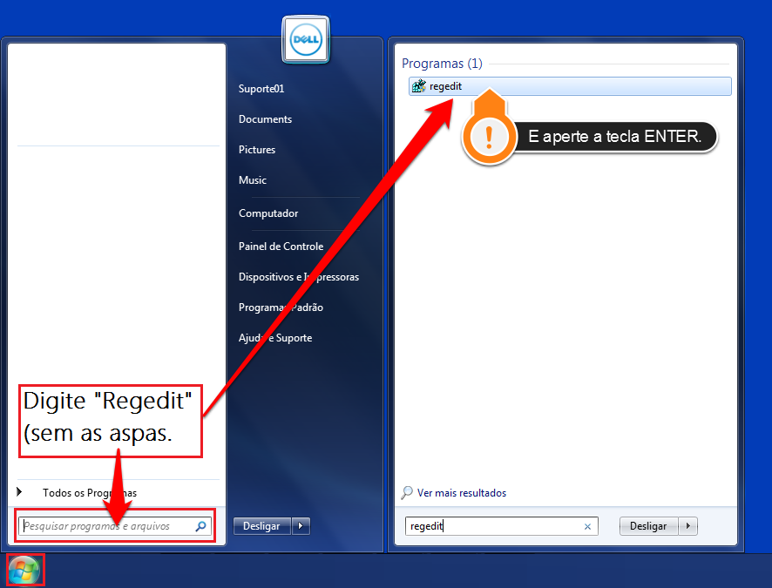

  - Será exibido o Editor de Registro.

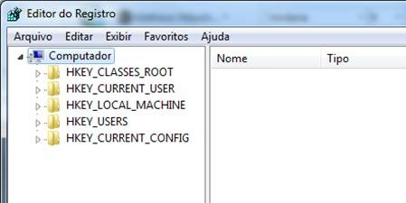

  - Navegue até:
HKEY_LOCAL_MACHINE\SOFTWARE\Microsoft\Windows NT\CurrentVersion\ProfileList

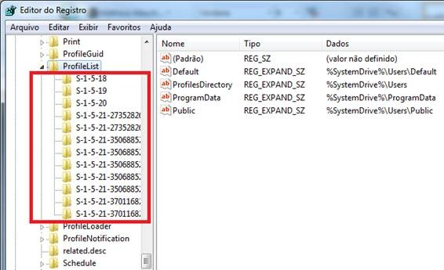

  - Observe que há várias chaves dentro de ProfileList cada uma delas corresponde ao perfil de um usuário deste computador. Devemos apagar apenas a chave do usuário que está apresentando o problema com o perfil temporário. Para saber a qual usuário aquela chave pertence basta clicar na chave e verificar o valor preenchido em “Profi-leImagePath”. Nesse exemplo eu vou apagar a chave referente ao meu usuário no caso mbertuco.

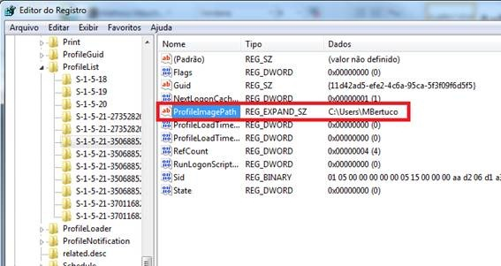

  - Agora que encontrei a chave referente ao meu usuário, basta clicar com o botão direito do mouse sobre a chave do meu perfil e clicar em “Excluir”.

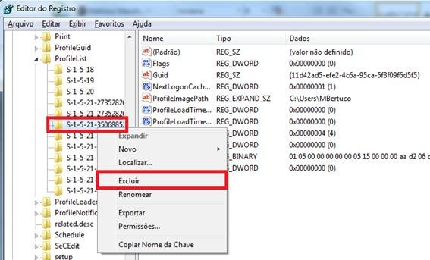

Atenção você deve apagar apenas a chave correspondente ao usuário.

  - Será exibida uma mensagem de confirmação, se realmente desejamos excluir e chave e todas suas subchaves, clicando em sim a chave será excluída e um novo perfil será criando quando o usuário em questão se conectar novamente a este computador.

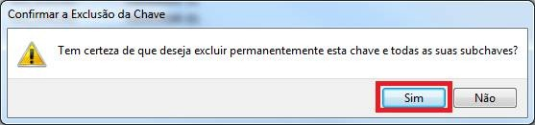

Alteração realizada | Responsável | Data

